Консультация психолога для родителей из серии
«Психологическая поддержка родителей
в стрессовой ситуации и ситуациях эмоционального напряжения»

Создания положительного эмоционального настроя

Материалы подготовлены:
педагог-психолог Шаравина Ю.В.,
педагог-психолог Бизимова Л.В.

Психологический настрой
«Все в твоих руках»

Давным-давно жил в горах великий мудрец, который знал ответы на все вопросы. И все шли к нему за советом, ведь еще никого не оставил он без помощи.
Но узнал о нем очень завистливый человек, и, позавидовав его мудрости, надумал: «Пойду и словлю бабочку, да скажу: «Что в моих руках?». Наверняка он ответит верно, ведь он очень мудр: «В твоих руках бабочка». Но тогда я уточню: «Жива иль мертва она?». Если ответит - жива, то я сдавлю ее ладонями. Если ответит — мертва, выпущу ее на волю, и все узнают, что он не прав».
Поднялся он в горы, и спрашивает мудреца:
- «О, великий! О, мудрый, ты знаешь все на этом свете. Что в моих руках?».
- «Бабочка», - ответил великий мудрец.
- «Тебе все известно, скажи, мертвую бабочку я тебе принес или живую?»
Мудрец улыбнулся ему и говорит:
- «Все в твоих руках».
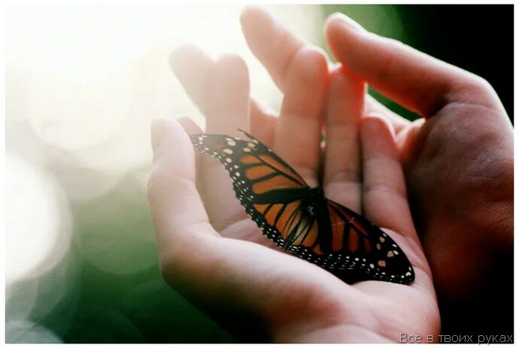
Так оно и есть, наша жизнь в наших руках. И это не о том, что щелчок пальцев - захотел и на те, получите и распишитесь. Нет, не всегда так. О вере в себя, в упорном труде над собой и своей целью. Ведь в жизни огромное количество возможностей.
Вера в то, что ты просто можешь. Нет ничего не возможного, мы сами себя ограничиваем и ставим рамки. Не надо жаловаться на жизнь, на людей. Мы и только мы ограничиваем себя сами, своими мыслями, своими словами и действиями.
Работайте, прежде всего, над собой – ведь все в наших руках.

